Klick auf das Icon
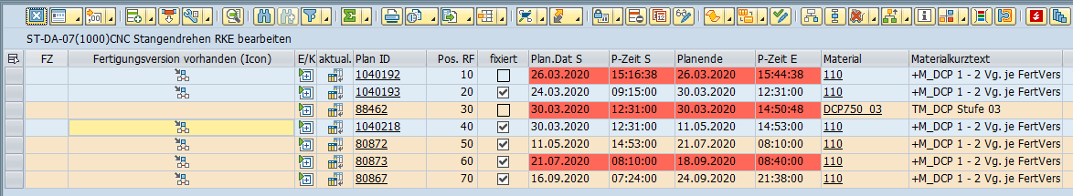

Pop-Up mit den Fertigungsversionen wird angezeigt
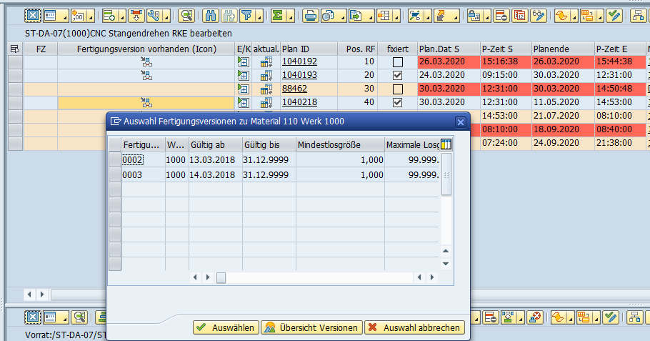

Klick auf das leere Feld,
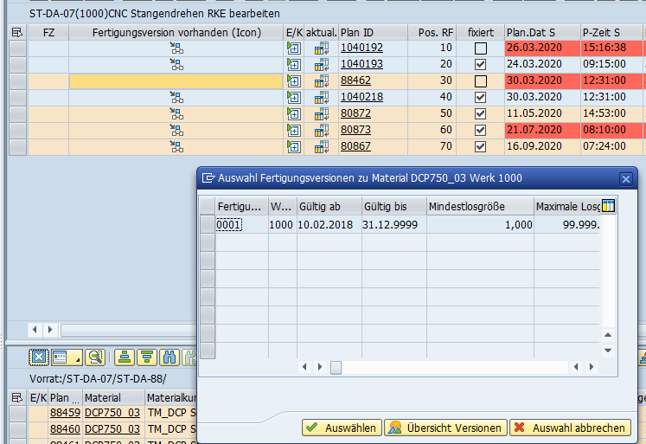
Pop-Up mit den Fertigungsversionen wird angezeigt

